**专题五：圆周运动**

**一、基础知识填空**

**1.圆周运动的基础**

（1）匀速圆周运动中的“匀速”是指：_____________________

（2）匀速圆周运动的性质：_______________________________.

**2.描述匀速圆周运动的物理量**

（1）线速度（*v*）：

①定义式： $v=$，单位： 。

②线速度是 量（标矢性）：线速度的方向在圆周该点 方向上

（2）角速度（*ω*）：

①大小： $ω=$ (*φ*是*t*时间内半径转过的圆心角)

②单位： （符号）

（3）周期（*T*）： 的时间叫做周期。

（4）频率（*f*，或转速*n*）： $f=$。（$1Hz=1r/s$）

（5）各物理量之间的关系：

①线速度V和角速度*ω*的关系：______________

②_________一定，V与*ω*成_________ 比；

③_________一定，V与R成________比；

④________一定，*ω*与R 成_______比；

⑤T与*ω*成__________比。

⑥时针、分针、秒针角速度之比_______：_______：_______。

（6）向心力

①效果力，可以是某个力的________力，也可以是某些力的__________力。

②匀速圆周运动合外力完全提供向心力，非匀速圆周运动合外力________提供向心力

③方向：___________

④大小： $F=___________=__________=___________$

（7）向心加速度

①物理意义：向心加速度是描述____________________的物理量。

②大小： $a=___________=__________=___________$

（8）离心运动

①条件：做圆周运动的物体，在所受合外力 或 的情况下会做离心运动

②本质：离心现象是 的表现

③离心运动并非沿半径方向飞出的运动，而是 运动或 运动。

④三种运动情况：

当物体受到的合外力时，物体做 运动；

当物体受到的合外力时，物体做 运动

当物体受到的合外力时，物体做 运动

**二、典题练习**

**题型一：圆周运动的物理量**

1. 钟表上的时针、分针的角速度之比为（ ）

A．12:1 B．1:12 C．1:60 D．60:1

1. 甲、乙两个做匀速圆周运动的质点，它们的角速度之比为3：1，线速度之比为2：3，那么，下列说法中正确的是( )

A．它们的半径比是2：9 B．它们的半径比是1：2

C．它们的周期比为2：3 D．它们的周期比为3：1

1. **针对训练3：**甲、乙两物体都做匀速圆周运动，其质量之比为1：2，转动半径之比为1：2，在相等时间里甲转过60°，乙转过45°，则它们所受外力的合力之比为 （ ）

　　A. 1：4　　 B．2：3 C．4：9　 　 D．9：16

1. **针对训练4：**某型石英表中的分针与时针可视为做匀速转动，分针的长度是时针长度的1.5倍，则下列说法中正确的是(　　)

A．分针的角速度与时针的角速度相等

B．分针的角速度是时针的角速度的60倍

C．分针端点的线速度是时针端点的线速度的18倍

D．分针端点的向心加速度是时针端点的向心加速度的1.5倍

**题型二：两种传动方式**

1. **(多选)**在如图所示的齿轮传动中，三个齿轮的半径之比为2∶3∶6，当齿轮转动的时候，小齿轮边缘的*A*点和大齿轮边缘的*B*点(　　)

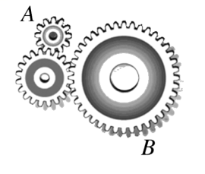

A．*A*点和*B*点的线速度大小之比为1∶1 B．*A*点和*B*点的角速度之比为1∶1

C．*A*点和*B*点的角速度之比为3∶1 D．以上三个选项只有一个是正确的

1. **(多选)**明代出版的《天工开物》一书中记载：“其湖池不流水，或以牛力转盘，或聚数人踏转．”并附有牛力齿轮翻车的图画如图5所示，翻车通过齿轮传动，将湖水翻入农田．已知*A*、*B*齿轮啮合且齿轮之间不打滑，*B*、*C*齿轮同轴，若*A*、*B*、*C*三齿轮半径的大小关系为*rA*>*rB*>*rC*，则(　　)

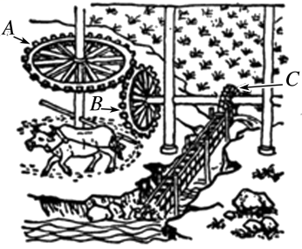

A．齿轮*A*、*B*的角速度相等 B．齿轮*A*的角速度比齿轮*C*的角速度小

C．齿轮*B*、*C*的角速度相等 D．齿轮*A*边缘的线速度比齿轮*C*边缘的线速度小

1. 如图所示，甲、乙、丙三个轮子依靠摩擦传动，相互之间不打滑，其半径分别为r1、r2、r3.若甲轮的角速度为ω1，则丙轮的角速度为(　　)

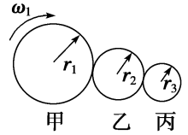

*A*. *B*. *C*. *D*.

1. 如图所示，轮*O*1、*O*3固定在同一转轴上，轮*O*1、*O*2用皮带连接且不打滑．在*O*1、*O*2、*O*3三个轮的边缘各取一点*A*、*B*、*C*，已知三个轮的半径之比*r*1∶*r*2∶*r*3＝2∶1∶1，求：

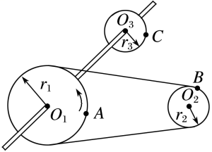

(1)*A*、*B*、*C*三点的线速度大小之比*vA*∶*vB*∶*vC*；

(2)*A*、*B*、*C*三点的角速度之比*ωA*∶*ωB*∶*ωC*；

(3)*A*、*B*、*C*三点的向心加速度大小之比*aA*∶*aB*∶*aC*.

**题型三：火车转弯问题**

1. 火车轨道在转弯处外轨高于内轨，其高度差由转弯半径与火车速度确定。若在某转弯处规定行驶的速度为v，则下列说法中正确的是( )

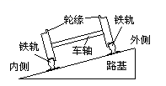

A．当以v的速度通过此弯路时，火车重力与轨道面支持力的合力提供向心力

B．当以v的速度通过弯路时，火车重力、轨道面支持力和外轨对轮缘弹力的合力提供向心力

C．当速度大于v时，火车轮缘挤压外轨

D．当速度小于v时，火车轮缘挤压外轨

1. (**多选)**如图所示为运动员在水平道路上转弯的情景，转弯轨迹可看成一段半径为*R*的圆弧，运动员始终与自行车在同一平面内．转弯时，只有当地面对车的作用力通过车(包括人)的重心时，车才不会倾倒．设自行车和人的总质量为*M*，轮胎与路面间的动摩擦因数为*μ*，最大静摩擦力等于滑动摩擦力，重力加速度为*g*.下列说法正确的是(　　)

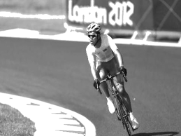

A．车受到地面的支持力方向与车所在平面平行 B．转弯时车不发生侧滑的最大速度为

C．转弯时车与地面间的静摩擦力一定为*μMg* D．转弯速度越大，车所在平面与地面的夹角越小

1. 如图所示，图1是甲汽车在水平路面转弯行驶，图2是乙汽车在倾斜路面上转弯行驶．关于两辆汽车的受力情况，以下说法正确的是(　　)

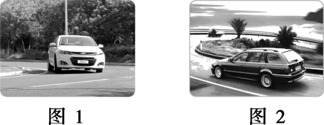

A．两车都受到路面竖直向上的支持力作用 B．两车都一定受平行路面指向弯道内侧的摩擦力

C．甲车可能不受平行路面指向弯道内侧的摩擦力 D．乙车可能受平行路面指向弯道外侧的摩擦力

1. **(多选)**飞机飞行时除受到发动机的推力和空气阻力外，还受到重力和机翼的升力，机翼的升力垂直于机翼所在平面向上，当飞机在空中盘旋时机翼倾斜(如图9所示)，以保证重力和机翼升力的合力提供向心力．设飞机以速率*v*在水平面内做半径为*R*的匀速圆周运动时机翼与水平面成*θ*角，飞行周期为*T*.则下列说法正确的是(　　)

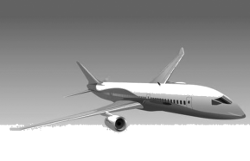

A．若飞行速率*v*不变，*θ*增大，则半径*R*增大

B．若飞行速率*v*不变，*θ*增大，则周期*T*增大

C．若*θ*不变，飞行速率*v*增大，则半径*R*增大

D．若飞行速率*v*增大，*θ*增大，则周期*T*可能不变

**题型四：汽车过桥问题**

1. （多选）小木块m位于半径为R的半圆球顶端，给m一水平初速v时，m对球顶压力恰为零，则：

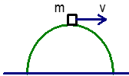

A.m将立即离开球面作平抛运动 B.v的值应为

C.m落地时的水平位移为 D.m落地时速度方向与地面成450角

1. 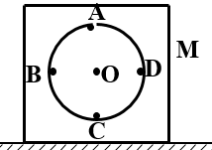如图所示，在质量为M的物体内有光滑的圆形轨道，有一质量为m的小球在竖直平面内沿圆轨道做圆周运动，A与C两点分别道的最高点和最低点，B、D两点与圆心O在同一水平面上。在小球运动过程中，物体M静止于地面，则关于物体M对地面的压力N和地面对物体M的摩擦力方向，下列正确的说法是 ( )

A.小球运动到B点时，N＞Mg，摩擦力方向向左

B.小球运动到B点时，N=Mg，摩擦力方向向右

C.小球运动到C点时，N=(M+m)g，地面对M无摩擦

D.小球运动到D点时，N=(M+m)g，摩擦力方向向右

1. 一辆汽车匀速率通过一座圆弧形拱形桥后，接着又以相同速率通过一圆弧形凹形桥．设两圆弧半径相等，汽车通过拱形桥桥顶时，对桥面的压力*F*N1为车重的一半，汽车通过圆弧形凹形桥的最低点时，对桥面的压力为*F*N2，则*F*N1与*F*N2之比为(　　)

A．3∶1　　　　　　　 B．3∶2 C．1∶3 D．1∶2

1. 在水平传送带上被传送的小物体(可视为质点)质量为*m*，*A*为终端皮带轮，如图所示，已知皮带轮半径为*r*，传送带与皮带轮间不会打滑。当*m*可被水平抛出时，*A*轮每秒的转数最少是(　　)

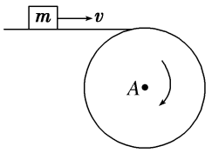

A. B.

C. D.

1. 如图所示，质量为*m*的物块从半径为*R*的半球形碗边向碗底滑动，滑到最低点时的速度为*v*，若物块滑到最低点时受到的摩擦力是*f*，则物块与碗的动摩擦因数为(　　)

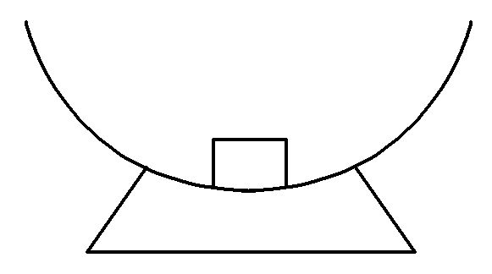

A. B.

C. D.

**题型五：圆周运动中的周期性问题**

1. （多选）如图所示，直径为d的竖直圆筒绕中心轴线以恒定的转速匀速转动。一个子弹以一水平速度沿着圆筒直径方向从左边射入圆筒，从右边射出圆筒后发现两个弹孔在同一竖直线上且相距高度为h。则

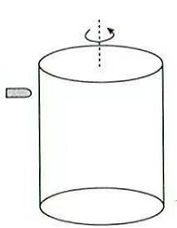A、子弹在圆筒中是水平速度为 $v_{0}=d\sqrt{\frac{g}{2h}}$

B、子弹在圆筒中的水平速度为 $v_{0}=2d\sqrt{\frac{g}{2h}}$

C、圆筒转动的角速度可能为 $ω=π\sqrt{\frac{g}{2h}}$

D、圆筒转动的角速度可能为 $ω=π\sqrt{\frac{g}{2h}}$

1. 如图所示，暗室内，电风扇在频闪光源照射下运转，光源每秒闪光30次.如图电扇叶片有3个，相互夹角120°.已知该电扇的转速不超过500 *r*/min.现在观察者感觉叶片有6个，则电风扇的转速是________ *r*/min.

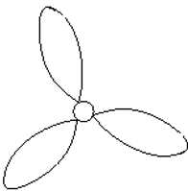

1. 如图所示，小球Q在竖直平面内做匀速圆周运动，当Q球转到图示位置时，有另一小球P在距圆周最高点为h处开始自由下落，要使两球在圆周的最高点相碰，则Q球的角速度满足什么条件？

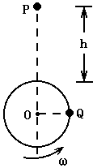

**题型六：圆锥摆问题**

1. 如图所示，在双人花样滑冰运动中，有时会看到被男运动员拉着的女运动员离开地面在空中做圆锥摆运动的精彩场面，目测体重为*G*的女运动员做圆锥摆运动时和水平冰面的夹角约为30°，重力加速度为*g*，估算知该女运动员(　　)

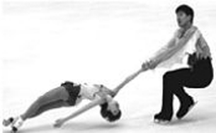

A．受到的拉力为*G* B．受到的拉力为2*G* C．向心加速度为3*g* D．向心加速度为2*g*

1. 如图所示，一根细线下端拴一个金属小球*A*，细线的上端固定在金属块*B*上，*B*放在带小孔的水平桌面上，小球*A*在某一水平面内做匀速圆周运动．现使小球*A*改到一个更低一些的水平面上做匀速圆周运动(图上未画出)，金属块*B*在桌面上始终保持静止，则后一种情况与原来相比较，下面的判断中正确的是(　　)

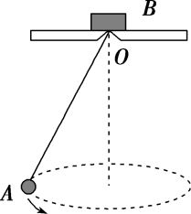

A．金属块*B*受到桌面的静摩擦力变大 B．金属块*B*受到桌面的支持力减小

C．细线的张力变大 D．小球*A*运动的角速度减小

1. 两根长度不同的细线下面分别悬挂两个小球，细线上端固定在同一点，若两个小球以相同的角速度，绕共同的竖直轴在水平面内做匀速圆周运动，则两个摆球在运动过程中，相对位置关系示意图正确的是(　　)

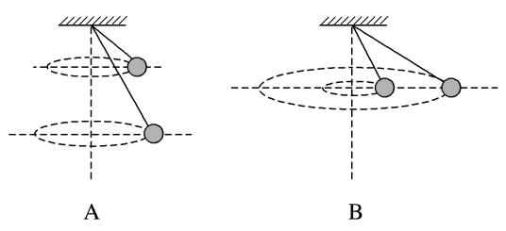 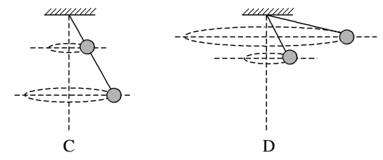

1. 如图所示，两根长度相同的细线分别系有两个完全相同的小球，细线的上端都系于*O*点，设法让两个小球均在水平面上做匀速圆周运动．已知*L*1跟竖直方向的夹角为60°，*L*2跟竖直方向的夹角为30°，下列说法正确的是(　　)

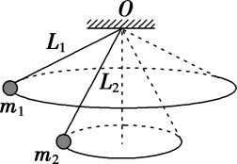

1. 细线*L*1和细线*L*2所受的拉力之比为 ∶1 B．小球*m*1和*m*2的角速度大小之比为 ∶1

C．小球*m*1和*m*2的向心力大小之比为3∶1 D．小球*m*1和*m*2的线速度大小之比为3∶1

**题型七：漏斗摆问题**

1. 如图所示，一个内壁光滑的圆锥筒的轴线垂直于水平面，圆锥筒固定不动，有两个质量相同的小球A和小球B紧贴圆锥筒内壁分别在水平面内做匀速圆周运动，则下列说法中正确的是( )
   1. 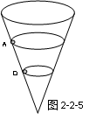A球的线速度必定小于B球的线速度
   2. A球的角速度必定大于B球的角速度
   3. A球运动的周期必定大于B球的周期
   4. A球对筒壁的压力必定大于B球对筒壁的压力
2. (多选)如图所示，一个内壁光滑的圆锥筒固定在地面上，圆锥筒的轴线竖直．一个小球贴着筒的内壁在水平面内做圆周运动，由于微弱的空气阻力作用，小球的运动轨迹由*A*轨道缓慢下降到*B*轨道，则在此过程中(　　)

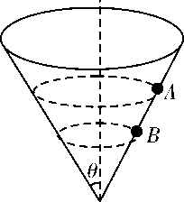

A．小球运动的线速度逐渐减小 B．小球运动的周期逐渐减小

C．小球的向心加速度逐渐减小 D．小球运动的角速度逐渐减小

1. (多选)有一种杂技表演叫“飞车走壁”，由杂技演员驾驶摩托车沿圆台形表演台的侧壁高速行驶，做匀速圆周运动．如图所示，图中虚线表示摩托车的行驶轨迹，轨迹离地面的高度为*h*，下列说法中正确的是(　　)

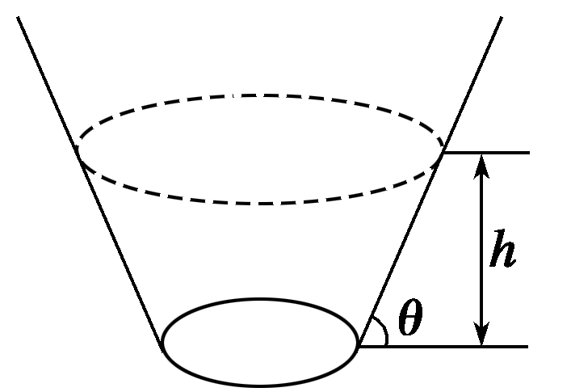

A．*h*越高，摩托车对侧壁的压力将越大 B．*h*越高，摩托车做圆周运动的线速度将越大

C．*h*越高，摩托车做圆周运动的周期将越大 D．*h*越高，摩托车做圆周运动的向心力将越大

**题型八：轻绳模型**

1. **(多选)**如图所示，长为*L*的细绳一端拴一质量为*m*的小球，另一端固定在*O*点，绳的最大承受能力为11*mg*，在*O*点正下方*O*′点有一小钉，先把绳拉至水平再释放小球，为使绳不被拉断且小球能以*O*′为轴完成竖直面内完整的圆周运动，则钉的位置到*O*点的距离为(　　)

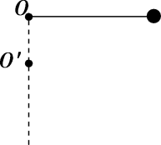

A．最小为*L* B．最小为*L*

C．最大为*L* D．最大为*L*

1. 如图甲所示，一轻杆一端固定在*O*点，另一端固定一小球，在竖直平面内做半径为*R*的圆周运动。小球运动到最高点时，杆与小球间弹力大小为*F*N，小球在最高点的速度大小为*v*，*F*N－*v*2图象如图乙所示。下列说法正确的是(　　)

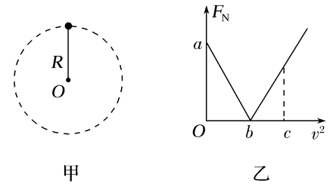

A．当地的重力加速度大小为B．小球的质量为

C．当*v*2＝*c*时，杆对小球弹力方向向上 D．若*v*2＝2*b*，则杆对小球弹力大小为2*a*

1. 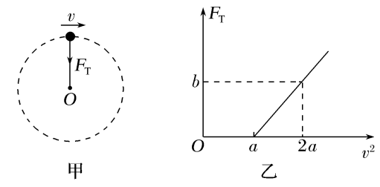如图甲，小球用不可伸长的轻绳连接后绕固定点*O*在竖直面内做圆周运动，小球经过最高点时的速度大小为*v*，此时绳子的拉力大小为*F*T，拉力*F*T与速度的平方*v*2的关系如图乙所示，图象中的数据*a*和*b*包括重力加速度*g*都为已知量，以下说法正确的是(　　)

A．数据*a*与小球的质量有关

B．数据*b*与圆周轨道半径有关

C．比值只与小球的质量有关，与圆周轨道半径无关

D．利用数据*a*、*b*和*g*能够求出小球的质量和圆周轨道半径

1. 如图所示，半径为*R*的光滑半圆轨道竖直放置，一小球以某一速度进入半圆轨道，通过最高点*P*时，对轨道的压力为其重力的一半，不计空气阻力，则小球落地点到*P*点的水平距离为(　　)

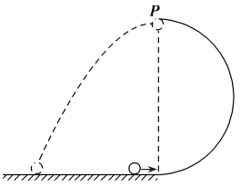

A.*R* B.*R* C.*R* D.*R*

**题型九：轻杆模型**

1. 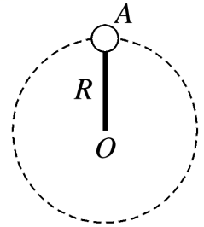一轻杆一端固定质量为*m*的小球，以另一端*O*为圆心，使小球在竖直面内做半径为*R*的圆周运动，如图所示，则下列说法正确的是(　　)

A. 小球过最高点时，杆所受到的弹力可以等于零

B．小球过最高点的最小速度是

C．小球过最高点时，杆对球的作用力一定随速度增大而增大

D．小球过最高点时，杆对球的作用力一定随速度增大而减小

1. 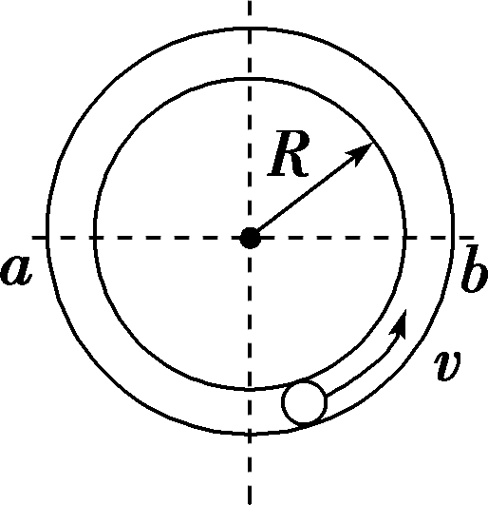如图所示，小球在竖直放置的光滑圆形管道内做圆周运动，内侧壁半径为*R*，小球半径为*r*，则下列说法正确的是(　　)

A．小球通过最高点时的最小速度*v*min＝

B．小球通过最高点时的最小速度*v*min＝0

C．小球在水平线*ab*以下的管道中运动时，内侧管壁对小球一定无作用力

D．小球在水平线*ab*以上的管道中运动时，外侧管壁对小球一定有作用力

1. 如图所示，半径为*R*的细圆管(管径可忽略)内壁光滑，竖直放置，一质量为*m*、直径略小于管径的小球可在管内自由滑动，测得小球在管顶部时与管壁的作用力大小为*mg*，*g*为当地重力加速度，则 (　　)

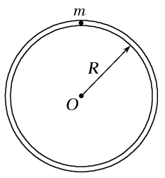

A．小球在管顶部时速度大小一定为B．小球运动到管底部时速度大小可能为

C．小球运动到管底部时对管壁的压力可能为5*mg* D．小球运动到管底部时对管壁的压力一定为7*mg*

1. 如图所示，一个固定在竖直平面上的光滑半圆形管道，管道里有一个直径略小于管道内径的小球，小球在管道内做圆周运动，从*B*点脱离后做平抛运动，经过0.3 s后又恰好与倾角为45°的斜面垂直相碰．已知半圆形管道的半径为*R*＝1 m，小球可看做质点且其质量为*m*＝1 kg，*g*取10 m/s2.则(　　)

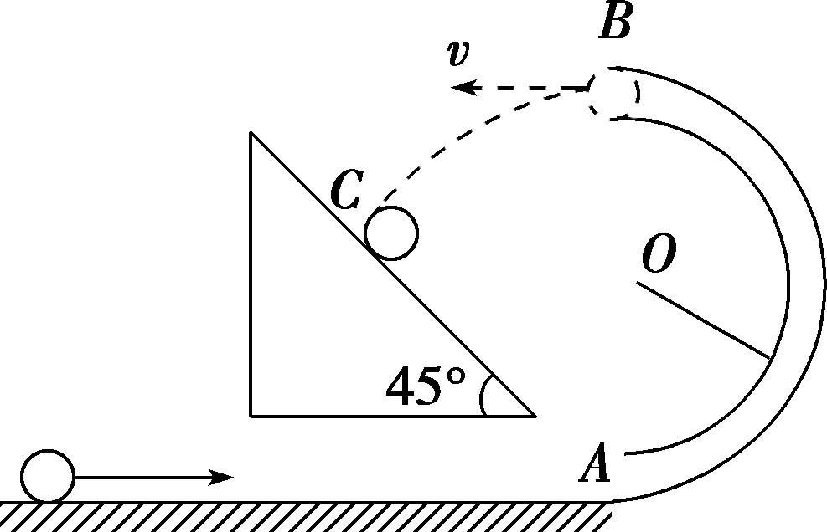

1. 小球在斜面上的相碰点*C*与*B*点的水平距离是0.9 m

B．小球在斜面上的相碰点*C*与*B*点的水平距离是1.9 m

C．小球经过管道的*B*点时，受到管道的作用力*F*N*B*的大小是1 N

D．小球经过管道的*B*点时，受到管道的作用力*F*N*B*的大小是2 N

**题型十：转盘问题**

1. (多选)如图所示，两个可视为质点的、相同的木块*A*和*B*放在转盘上，两者用长为*L*的细绳连接，木块与转盘的最大静摩擦力均为各自重力的*K*倍，*A*放在距离转轴*L*处，整个装置能绕通过转盘中心的转轴*O*1*O*2转动，开始时，绳恰好伸直但无弹力，现让该装置从静止开始转动，使角速度缓慢增大，以下说法正确的是(　　)

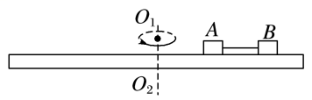

A．当*ω*>时，*A*、*B*相对于转盘会滑动

B．当*ω*>，绳子一定有弹力

C．*ω*在<*ω*<范围内增大时，*B*所受摩擦力变大

D．*ω*在0<*ω*<范围内增大时，*A*所受摩擦力一直变大

1. (多选)摩擦传动是传动装置中的一个重要模型，如图所示的两个水平放置的轮盘靠摩擦力传动，其中*O*、*O*′分别为两轮盘的轴心，已知两个轮盘的半径比*r*甲∶*r*乙＝3∶1，且在正常工作时两轮盘不打滑．今在两轮盘上分别放置两个同种材料制成的完全相同的滑块*A*、*B*，两滑块与轮盘间的动摩擦因数相同，两滑块距离轴心*O*、*O*′的间距*RA*＝2*RB*.若轮盘乙由静止开始缓慢地转动起来，且转速逐渐增加，则下列叙述正确的是(　　)

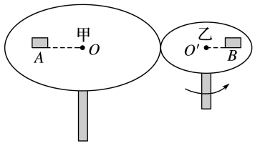

A．滑块*A*和*B*在与轮盘相对静止时，角速度之比为*ω*甲∶*ω*乙＝1∶3

B．滑块*A*和*B*在与轮盘相对静止时，向心加速度的比值为*aA*∶*aB*＝2∶9

C．转速增加后滑块*B*先发生滑动

D．转速增加后两滑块一起发生滑动

1. (多选)如图所示，在匀速转动的水平圆盘上，沿半径方向放着用细绳相连的质量均为*m*的两个物体*A*和*B*，它们分居圆心两侧，与圆心距离分别为*RA*＝*r*，*RB*＝2*r*，与盘间的动摩擦因数*μ*相同，当圆盘转速缓慢加快到两物体刚好要发生滑动时，最大静摩擦力等于滑动摩擦力，则下列说法正确的是(　　)

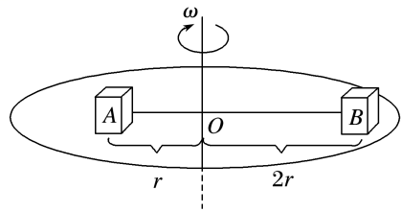

A．此时绳子张力为3*μmg* B．此时*A*所受摩擦力方向沿半径指向圆内

C．此时圆盘的角速度为 D．此时烧断绳子，*A*仍相对盘静止，*B*将做离心运动

1. **(多选)**如图所示，*A*、*B*两个物体放在水平旋转的圆盘上，*A*的质量是*m*，*B*的质量为2*m*，*B*离轴距离为*R*，*A*离轴距离为2*R*，在转盘转速增加的过程中，两物体始终相对盘静止，则(　　)

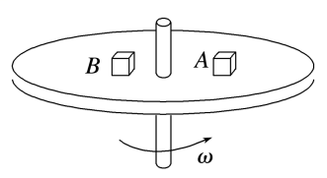

A．*A*与*B*的线速度大小之比为∶1 B．*A*与*B*的角速度之比为1∶1

C．*A*与*B*的向心加速度大小之比为1∶1 D．摩擦力对物体做正功

1. (单选)如图所示,一倾斜的匀质圆盘绕垂直于盘面的固定对称轴以恒定角速度ω转动,盘面上离转轴距离2.5 m处有一小物体与圆盘始终保持相对静止。物体与盘面间的动摩擦因数为(设最大静摩擦力等于滑动摩擦力),盘面与水平面的夹角为30°,g取10 m/s2,则ω的最大值是(　　)

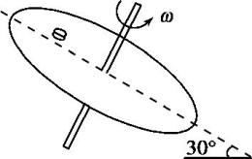

A. rad/s B. rad/s

C.1.0 rad/s D.0.5 rad/s